Учреждение образования
«БЕЛОРУССКИЙ ГОСУДАРСТВЕННЫЙ ТЕХНОЛОГИЧЕСКИЙ УНИВЕРСИТЕТ»

Лабораторная работа № 8
«СЖАТИЕ/РАСПАКОВКА ДАННЫХ НА ОСНОВЕ СТАТИЧЕСКИХ МЕТОДОВ»

Студент: Ободов П. А.
ФИТ 3 курс 2 группа
Преподаватель:
Нистюк Ольга Александровна

Цель: приобретение практических навыков использования статистических методов Шеннона − Фано и Хаффмана (ShannonFano and Huffman coding) для сжатия/распаковки данных.
Задачи:
1. Закрепить теоретические знания по алгебраическому описанию и использованию методов сжатия/распаковки (архивации/разархивации) данных на основе методов Шеннона − Фано и Хаффмана.
2. Разработать приложение для реализации методов Шеннона − Фано и Хаффмана. 3. Результаты выполнения лабораторной работы оформить в виде описания разработанного приложения, методики выполнения экспериментов с использованием приложения и результатов эксперимента.
Теоретические сведения
Мы неоднократно подчеркивали, что каждый из естественных языков обладает избыточностью. Среди европейских языков белорусский и русский обладают одним из самых высоких уровней избыточности. Об этом можно судить по размерам русского перевода английского текста. Обычно он примерно на 20−30% больше.
До появления уже упоминавшихся работ К. Шеннона кодирование символов алфавита при передаче сообщения по каналам связи осуществлялось одинаковым количеством битов, получаемым по формуле Хартли (см. формулу (2.2)). Позднее начали появляться способы, кодирующие символы разным числом битов в зависимости от вероятности появления их в тексте, подтверждение чему мы получили при выполнении лабораторной работы №2. Таким образом, за счет использования для каждого значения байта кодов ASCII (символа алфавита) кода различной длины в соответствии с частостью (вероятностью появления этого символа в сообщении) можно значительно уменьшить общий размер данных. Эта базовая идея лежит в основе алгоритмов статистических (вероятностных) методов сжатия: Шеннона − Фано и Хаффмана.
Статистические алгоритмы позволяют создавать более короткие коды для часто встречающихся и более длинные – для редко встречающихся символов алфавита или конкретного сообщения. В первом случае метод считается статическим статистическим, во втором – динамическим статистическим: вероятностные свойства символов подсчитываются для конкретного сообщения или потока данных.
Частота или вероятность появления того или иного символа алфавита в произвольном сообщении, лежащая в основе алгоритмов, дали название этим алгоритмам и соответствующим методам. Иногда эти методы называют также префиксными. К примеру, если имеется некоторый код, который записывается как Х1 = А1А2, и другой код – Х2 = А1, то говорят, что Х2 является префиксом Х1. Или если Х1 = 1010, а Х2 = 10101100, то Х2 также является префиксом Х1. Таким образом, использование описываемых методов предусматривает создание кодовой таблицы (подобно кодам ASCII или base64). Формально процедура сжатия (прямое преобразование) состоит в подстановке соответствующего бинарного кода вместо символа исходного алфавита и наоборот – при обратном преобразовании. Методы относятся к классу «сжатие без потерь». Различие между двумя рассматриваемыми методами состоит лишь в особенностях формирования таблицы бинарных кодов. При формировании этой таблицы для обоих методов можно воспользоваться статистическими свойствами алфавитов, полученными при выполнении лабораторной работы № 2.
Основополагающая идея методов была предложена К. Шенноном в его известной работе [26] (полезно ознакомиться с переводной версией этой работы, точнее: Ч. 1 «Дискретные системы без шума», п. «Представление операций кодирования и декодирования» [27]).
Метод Шеннона − Фано
Детально метод был описан Р. Фано, который опубликовал его в виде технического отчета [29]. Код Шеннона – Фано не является оптимальным (обеспечивает минимальную избыточность) в общем смысле, хотя и дает оптимальные результаты при некоторых распределениях вероятностей. Для одного и того же распределения вероятностей можно построить, вообще говоря, несколько кодов Шеннона – Фано, и все они могут дать различные результаты. Итак, необходимо выполнить следующие действия:
1) подсчитать вероятностные параметры символов алфавита А = {ai} (реализуется статическая версия алгоритма);
2) отсортировать – обычно в порядке убывания (невозрастания, т. е. могут иметь место повторяющиеся значения) вероятностей р(аi); р(аi) – вероятность появления в сжимаемом сообщении на произвольной позиции символа аi алфавита, т. е. создать таблицу символов алфавита, на основе которого генерируется сжимаемое сообщение;
3) каждому символу отсортированного множества поставить в соответствие бинарный код, для чего это множество (таблица) символов делится на две группы таким образом, чтобы каждая из групп имела приблизительно одинаковую суммарную частоту (вероятность). Очевидно, на первом шаге такая суммарная вероятность в каждой из групп должна быть максимально близка к 0,5. Первому из полученных подмножеств устанавливается первый символ бинарного кода: 0, второй − 1 (или наоборот). Для вычисления следующих битов кодов данная процедура повторяется рекурсивно для каждого из полученных на текущем шаге подмножеств, в котором содержится больше одного символа. Получим таблицу, в которой длина кодовых комбинаций меняется от минимального (lmin) до максимального (lmax) значений.
Практическое задание
Задание 1
1. Разработать авторское приложение в соответствии с целью лабораторной работы.
2. С помощью приложения выполнить прямое и обратное преобразования сообщения, состоящего из собственных имени и фамилии. Можно использовать любой из известных методов сортировки символов массива. Метод кодировки (Шеннона − Фано, Хаффмана) использовать по указанию преподавателя. При этом таблица отсортированных символов строится:
а) на основе данных, полученных в лабораторной работе № 2;
б) динамически, на основе анализа сжимаемого сообщения.
Для выполнения данного задания была разработана реализация на JS, в которой использован метод Шеннона-Фано. Были разработаны функции для прямого и обратного преобразования, представленные на листинге 1.
function getEncodeMessage(input, charsArray, charBitsArray) {
return input.split('').map(ch => charBitsArray[charsArray.indexOf(ch)]).join('');
}

function getDecodedMessage(encodedMessage, charsArray, charBitsArray) {
let decodedMessage = '';
let currentBits = '';
for (const bit of encodedMessage) {
currentBits += bit;
const index = charBitsArray.indexOf(currentBits);
if (index !== -1) {
decodedMessage += charsArray[index];
currentBits = '';
}
}
return decodedMessage;
}
Листинг 1 – Реализация функций для прямого и обратного преобразования
В качестве входных параметров используется “ободовпавел”. В методе первым шагом является подсчёт вероятностей каждого символа алфавита. Для этого количество встречающихся символов делим на количество символов. В Реализация представлена на рисунке 1.
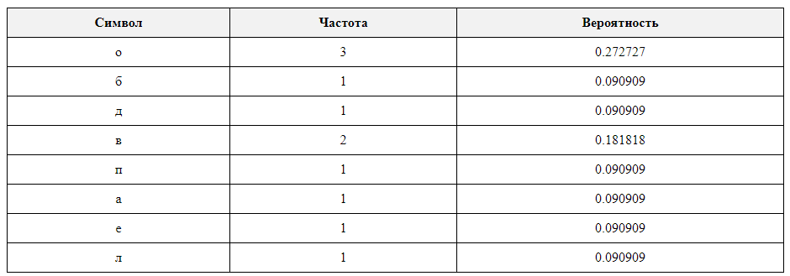
Рисунок 1 – Частота и вероятность появления символов алфавита
После мы сортируем символы в порядке убывания их вероятностей появления. Действия выполняем в цикле. Присваиваем каждому символу бинарный код (1/0). Разбиваем символы на группы, чтобы получить минимум по одному символу в группе. Суммарная вероятность в каждой группе должна быть приведена как можно ближе к 0.5. После создаем бинарные коды, первой группе код 1, а второй код - 0. После повторяем процесс для каждой группы, в которой минимум один символ. Продолжаем рекурсию до того момента, когда у нас в таблице для каждого символа будет свой уникальный бинарный код. Результат продемонстрирован на рисунке 2.
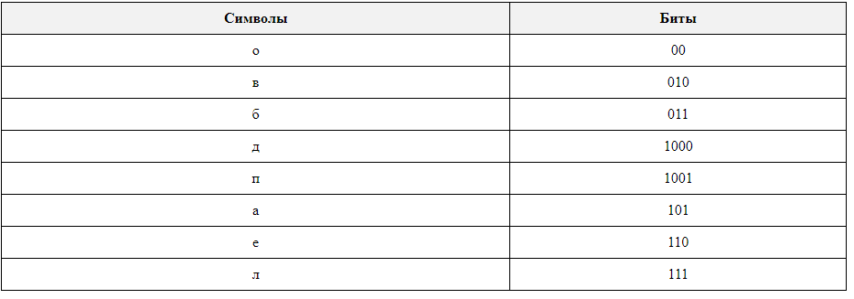
Рисунок 2 – Таблица бинарных кодов для символов с вероятностью по убыванию
Процесс прямого преобразования (кодирования) заключается в замене символов в исходном сообщении на соответствующие им бинарные коды.
Процедура обратного преобразования (декодирования) включается обратную замену бинарных кодов на соответствующие символы из исходного алфавита.
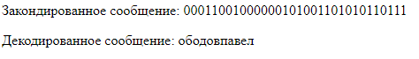
Рисунок 3 – Реализация прямого и обратного преобразований методом Шеннона-Фано
Повторим эти действия только с методом Хаффмана. Метод Шеннона-Фано отличается от метода Хаффмана, в том, как он создает бинарные коды для символов. Вместо использования частоты символов он базируется на построении дерева, где каждая ветвь обозначается бинарным символом. Бинарный код для символа составляется из последовательности ветвей дерева от корня до листа, соответствующего этому символу.
Для начала мы берем все символы исходного алфавита и сортируем их по вероятности появления. На рисунке 5 будет показан результат в отсортированном виде.
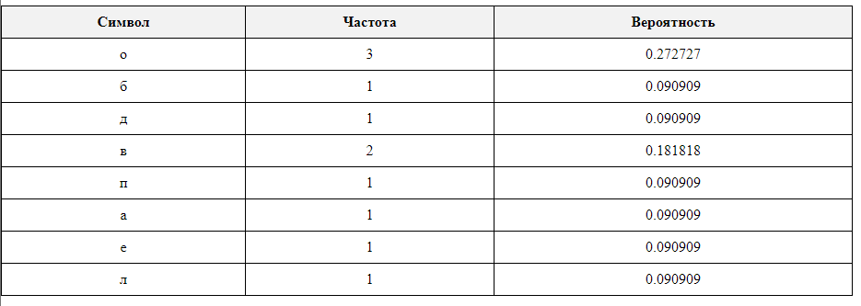
Рисунок 4 – Результат сортировки методом Хаффмана
Для того чтобы сделать по методу Хаффмана, то нужно построить бинарное дерево, в котором будут наши узлы. Для начала нужно соединять те узлы, которые имеют меньше значение, после того как объединили, нужно их складывать друг с другом. И так повторять эти шаги до тех пор, пока не получим в корне 1. После того как построили бинарное дерево, нужно расставить 1 и 0, нужно определиться, либо левая часть будет 1, или правая. Когда выбрали, что правая часть ветви будет 1, а в правой 0. Чтобы получить таблицу, нужно считать 1 и 0 от корня до нашего элемента. На рисунке 6 будет таблица бинарных кодов для символов.
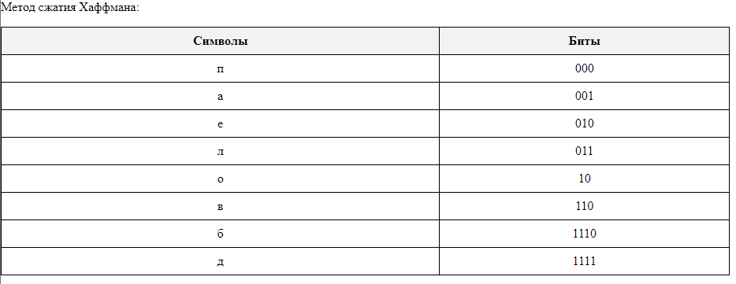
Рисунок 5 – Таблица бинарных кодов для символов методом Хаффмана
Процедура обратного преобразования (декодирования) включает в себя замену бинарных кодов на соответствующие символы из исходного алфавита, используя таблицу бинарных кодов для символов. На рисунке 7 отображены закодированное и декодированное сообщения.
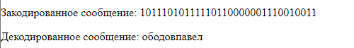
Рисунок 7 – Результаты прямого и обратного преобразований методом Хаффмана
Таким образом, получили закодированное сообщение с помощью двух методов сжатия.
Задание 2
Определить эффективность (в сравнении с кодами ASCII) сжатия сообщения. Результаты оформить в виде отчета по установленным правилам.
Была рассчитана эффективность сжатия сообщения в сравнении с кодом ASCII. Результат на рисунке 8.
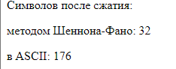
Рисунок 8 – Сравнения сжатия методов Шеннона-Фана и ASCII

Также с методом Хаффмана результат сжатия на рисунке 9.
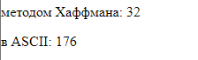
Рисунок 9 – Сравнения сжатия методом Хаффмана и ASCII
Метод Хаффмана лучше ASCII, потому что он использует меньше битов для каждого символа. В ASCII каждый символ занимает 8 бит, а в Хаффмане используется переменная длина кодов, что позволяет сократить количество битов примерно в два раза.
Вывод
В результате выполнения лабораторной работы были изучены два метода сжатия данных — Шеннона–Фано и Хаффмана. Был программно реализован метод Шеннона–Фано и метод Хаффмана. Эффективность сжатия сообщения сравнивалась с использованием кодов ASCII путем подсчета символов в закодированном сообщении по методу Шеннона–Фано и последующим делением, чтобы определить, во сколько раз уменьшился общий объем данных. Результаты показали, что сжатие данных методом Шеннона-Фано позволяет значительно уменьшить общий размер передаваемых данных.

